Монтаж битумной черепицы ICOPAL Siplast Versite
1. Разметка скатов
Разметка скатов позволяет расположить черепицу горизонтально и вертикально по рядам.
1.1. Вертикальная линия:
- При помощи уровня и мелованной шнурки наносят горизонтальную линию по всей ширине ската. В зависимости от типа используемой черепицы расстояние между горизонтальной линией и линей карниза составляет:
- для Versite Carre (прямоугольник) – 193 мм;
- для Versite Ecaille (полукруг) – 191 мм.
- Отмечают некую точку Y на горизонтальной линии.
- Отмеряют на обеих сторонах от точки Y одинаковое расстояние А, помеченное на горизонтальной линии двумя точками В1 и В2.
С помощью мелованной шнурки, закрепленной с одного конца:
- размечают дугу окружности от каждой из точек В1 и В2 с точкой пересечения X.
- размечают вертикальную линию, проходящую сквозь точку пересечения дуг X и точки Y(Рис.9).
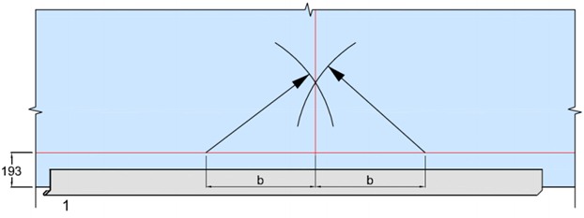
Рис. 9
1.2. Линии вертикальной разметки.
Линии вертикальной разметки «1» наносят параллельно вертикальной линии с шагом, равным длине гонта Versite плюс 2 мм, т.е. 1002 мм. Линии вертикальной разметки «2» наносят справа или слева от линии «1» на расстоянии, соответствующем половине лепестка, что составляет 100 мм;
1.3. Линии горизонтальной разметки.
Начиная от горизонтальной линии, на вертикальной разметке отмечают величину видимой части лепестков. В зависимости от типа используемой черепицы, величина видимой части лепестков составляет:
- для Versite Carre (прямоугольник) – 143 мм;
- для Versite Ecaille (полукруг) – 137 мм;
Линии горизонтальной разметки наносят параллельно горизонтальной линии на каждый ряд или минимум через четыре ряда (Рис.10).
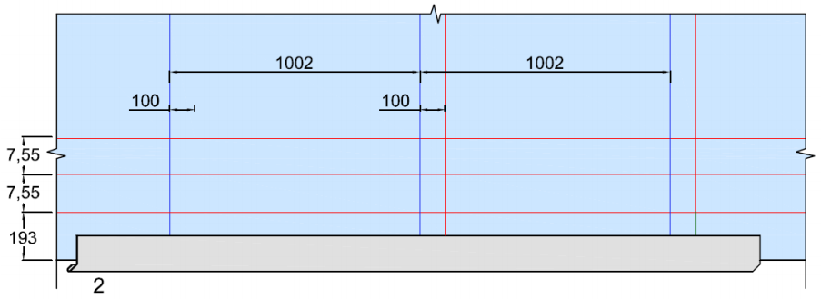
Рис 10
1. Линии вертикальной разметки «1»
2. Линии вертикальной разметки «2»
3. Линии горизонтальной разметки
2. Монтаж ендовного ковра.
2.1. При монтаже битумной черепицы Versite возможны несколько способов гидроизоляции ендовы – с использованием рулонного материала ICOPAL Parafor Solo GS (метод «открытая ендова») и с использованием гонтов рядовой черепицы -«перекрещивающаяся ендова» (или «косица») и «наклонная ендова» (или «подрез»).
2.2. При использовании метода «открытой ендовы» полоса ICOPAL Parafor Solo GS шириной мин. 500 мм, соответствующая цвету битумной черепицы, укладывается вдоль оси ендовы, края рулона крепятся кровельными гвоздями с интервалом 100 мм. При необходимости (длина ендовы от 7 м) поперечный нахлест ендовного ковра делают шириной 150 мм и герметизируют битумной мастикой ICOPAL (Рис. 11).
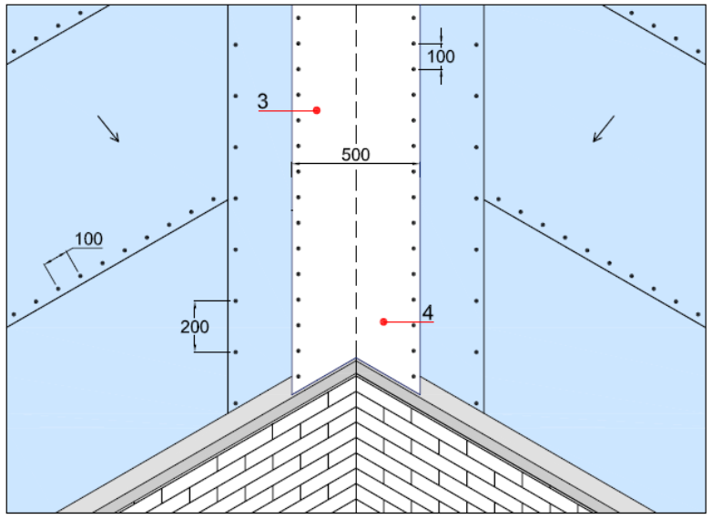
Рис. 11
1- Подкладочный ковер ICOPAL K-EL/Fel’X
2- Ендовный ковер ICOPAL Parafor Solo GS
2.3. Способы монтажа рядовой черепицы в ендове указаны в п.п. 4.4, 4.6, 4.7.
3. Монтаж карнизной черепицы.
Карнизную черепицу получают из гонтов рядовой черепицы, отрезая у них лепестки. Карнизную черепицу укладывают стык в стык вдоль карнизного свеса, по разметке. Карнизную черепицу фиксируют по нижнему краю битумной мастикой ICOPAL и кровельными гвоздями (4 шт./гонт на расстоянии 50 мм от нижнего края карнизной черепицы) с последующим перекрытием стыков и мест крепежа рядовой черепицей (Рис.12).
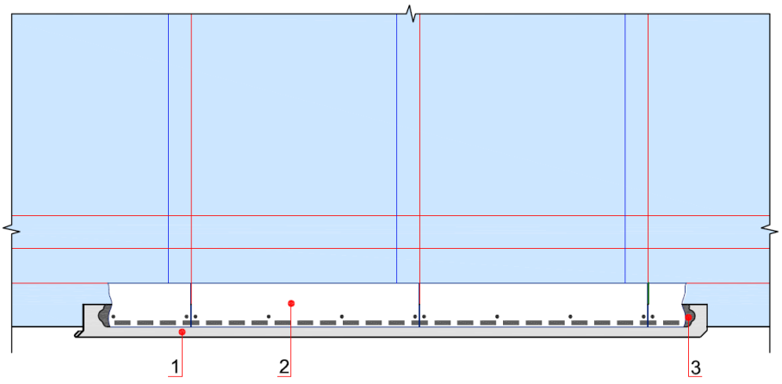Рис. 12
1 Карнизная планка
2 Карнизная черепица
3 Мастика ICOPAL
4. Монтаж рядовой черепицы.
4.1. Работы по монтажу битумной черепицы ICOPAL SIPLAST Versite рекомендуется производить при температуре наружного воздуха не менее + 10°С. Во избежание возможных различий цветовых оттенков используют черепицу вперемешку из 4-6 упаковок.
4.2. Укладку первого ряда черепицы начинают от линий вертикальной разметки «1» или «2» таким образом, чтобы лепестки гонтов закрывали стыки и места креплений карнизной черепицы. Верхний край каждого гонта выравнивают по линии горизонтальной разметки.. Если первый ряд черепицы уложен от линий вертикальной разметки «1», то второй ряд черепицы укладывают от линии вертикальной разметки «2», третий - от линии вертикальной разметки «1», и так далее (см. рис.13).
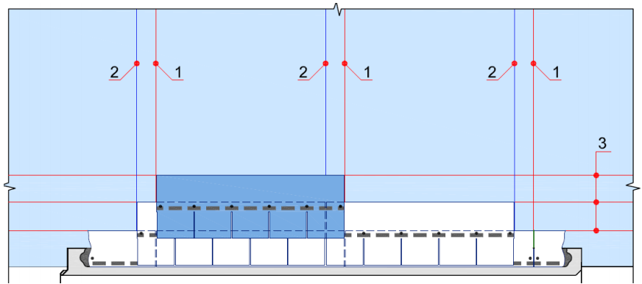
Рис. 13
1- Линии вертикальной разметки «1»
2- Линии вертикальной разметки «2»
3- Линии горизонтальной разметки
4.3. Каждый гонт крепится 6 кровельными гвоздями на расстоянии 25 мм над вырезами и по краям. При уклонах более 45°используют два дополнительных гвоздя по верхним углам гонта. Последующие ряды черепицы монтируют таким образом, чтобы концы лепестков находились на одном уровне с вырезами черепицы предыдущего ряда.
4.4. При использовании метода «открытой ендовы» черепицу обрезают таким образом, чтобы вдоль оси ендовы оставалась открытой полоса ендовного ковра шириной 100 мм. При отрезании черепицы во избежание повреждения ендовного ковра под черепицу подкладывают лист фанеры. Во избежание проникновения воды между рядами черепицы верхние углы гонтов, укладываемые внахлест на ендовный ковер, подрезаются под углом 45°на расстоянии примерно 50 мм от верхнего края гонта. Каждый ряд черепицы приклеивается к ендовному ковру и к черепице предыдущего ряда битумной мастикой ICOPAL на ширину мин. 150 мм. Швы герметизируют клеем-герметиком ICOPAL. (Рис. 14)
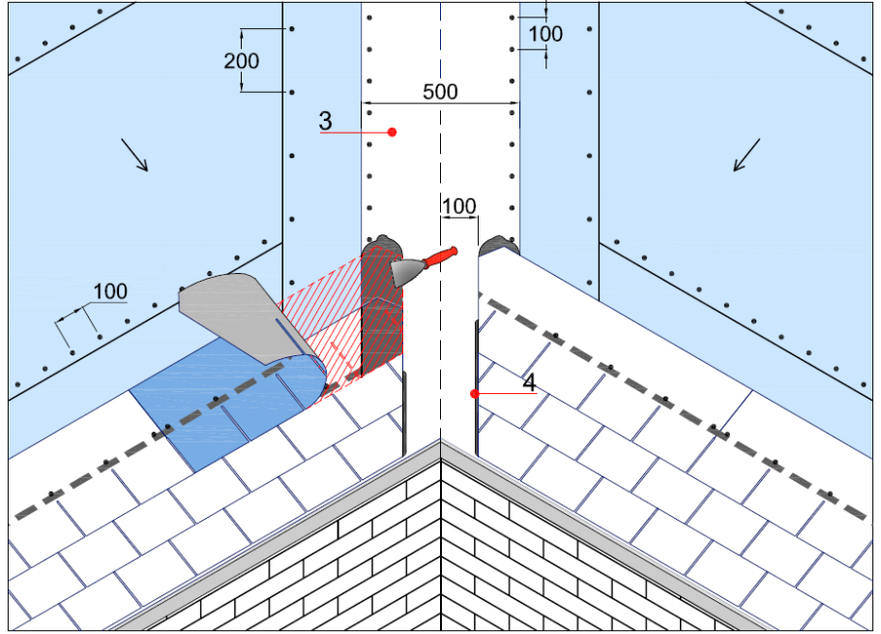
Рис. 14
1- Подкладочный ковер ICOPAL K-EL/Fel’X
2- Ендовный ковер ICOPAL Parafor Solo GS
3- Мастика ICOPAL
4- Клей-герметик ICOPAL
4.5. При использовании гонтов черепицы для формирования покрытия ендовы, в зависимости от уклонов скатов, подходящих к ендове, используют два способа монтажа гонтов битумной черепицы:
- если скаты имеют одинаковый уклон, используют метод «перекрещивающаяся ендова» или «косица».
- если скаты имеют разные уклоны, используется метод «наклонная ендова» или «подрез».
4.6. Перекрещивающаяся ендова («косица») образуется чередующимися гонтами рядов с каждого ската. Гонты заводятся с одного ската на другой мин. на 300 мм и проклеиваются между собой битумной мастикой ICOPAL на ширину мин. 150 мм. в обе стороны от оси ендовы. (Рис. 15).
Внимание. При данном способе монтажа на расстоянии мин. 300 мм в обе стороны от оси ендовы механическое крепление не применяется.
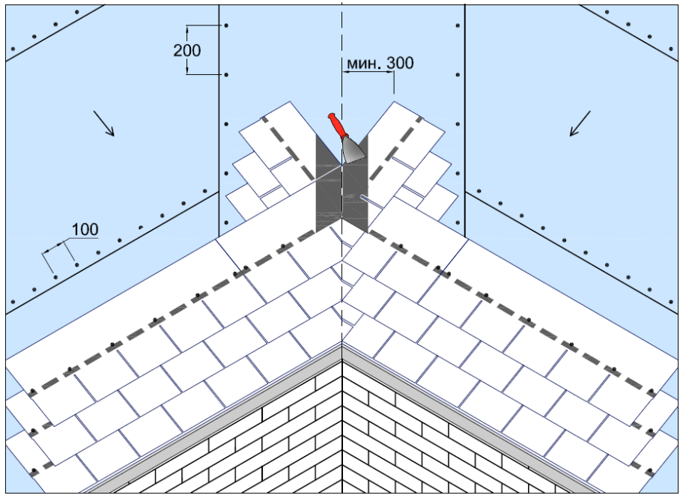
Рис. 15
1- Подкладочный ковер ICOPAL K-EL/Fel’X
2- Мастика ICOPAL
4.7. При использовании метода «наклонной ендовы» (или «подреза») гонты черепицы с более пологого ската заводят на более крутой скат на 300 мм. и обрезают параллельно оси ендовы. На расстоянии мин. 150 мм. в обе стороны от оси ендовы гонты проклеиваются между собой битумной мастикой ICOPAL. Гонты крутого ската укладывают на подрезанные гонты пологого ската с нахлестом 150 мм, подрезают параллельно оси ендовы и приклеивают к гонтам пологого ската и между собой битумной мастикой ICOPAL.
Внимание. При данном способе монтажа на расстоянии мин. 300 мм от оси ендовы в сторону пологого и 150 мм в сторону крутого скатов механическое крепление не применяется.
Во избежание проникновения воды между рядами черепицы, верхние углы гонтов крутого ската подрезаются под углом 45° на расстоянии примерно 50 мм от верхнего края гонта. (Рис. 16).
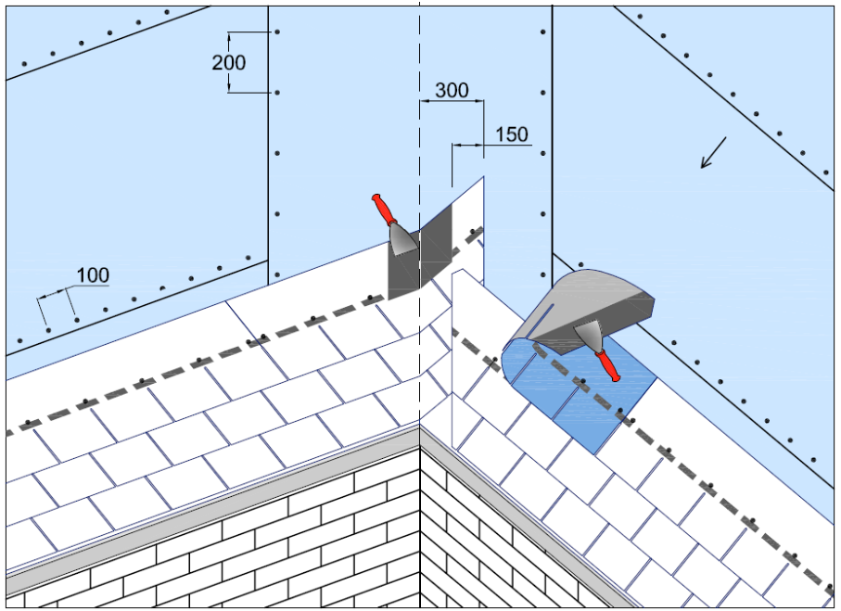
Рис. 16
1- Подкладочный ковер ICOPAL K-EL/Fel’X
2- Мастика ICOPAL
4.8. На торцах, во избежание проникновения воды между рядами черепицы, верхние углы гонтов подрезаются под углом 45° на расстоянии примерно 50 мм от верхнего края гонта, затем приклеивают к торцевой планке и к предыдущему ряду черепицы битумной мастикой ICOPAL. Швы герметизируют клеем-герметиком ICOPAL (Рис. 17).
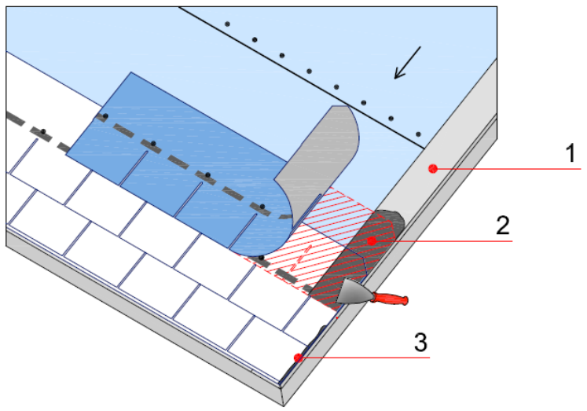
Рис. 17
1 Торцевая планка
2 Мастика ICOPAL
3 Клей-герметик ICOPAL
5. Устройство кровли в местах монтажных проемов.
5.1. Герметизация мест проходов через кровлю вентиляционных и коммуникационных труб, антенных устройств и т.п. осуществляется с помощью специальных проходных элементов, закрепляемых механически.
5.2. Установку фланца проходного элемента производят в следующем порядке:
- по шаблону намечают и прорезают отверстие в подкладочном ковре и основании;
- на нижнюю поверхность фланца наносят битумную мастику ICOPAL, затем устанавливают основание проходного элемента (при этом нижний край фланца ставят внахлест на уже уложенный ряд битумной черепицы) и закрепляют его гвоздями по периметру фланца с интервалом 150 мм;
- ряды битумной черепицы, укладываемые на поверхность фланца, подрезают и приклеивают битумной мастикой ICOPAL;
- швы герметизируют клеем-герметиком ICOPAL.
Далее на проходной элемент монтируют необходимый кровельный выход (Рис. 18а-е.).
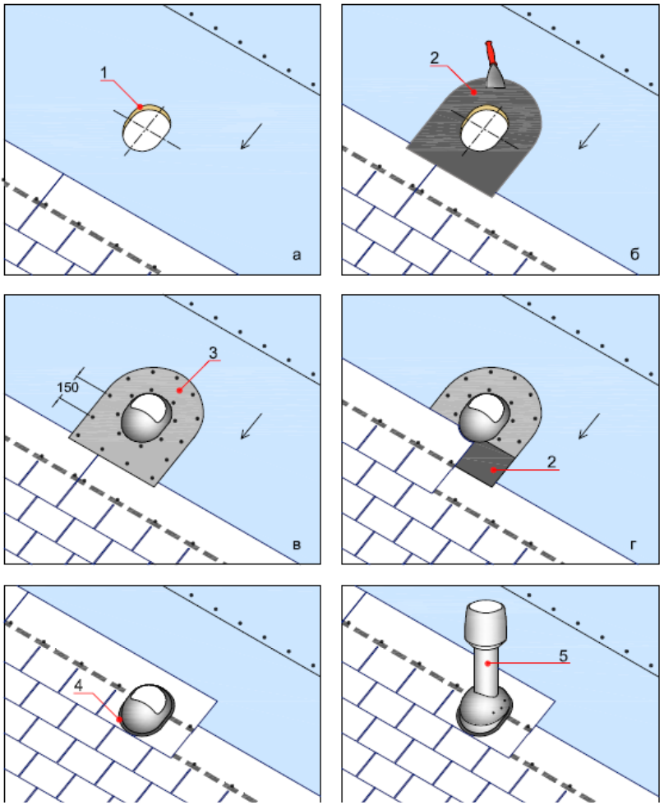
Рис. 18
1. Отверстие в основании
2. Мастика ICOPAL
3. Фланец проходного элемента
4. Клей-герметик ICOPAL
5. Выход проходного элемента
5.3. Установку фланца проходного элемента на готовое кровельное покрытие производят в следующем порядке:
- устанавливают проходной элемент на готовую кровлю и обрисовывают по внутреннему контуру или шаблону;
- прорезают отверстие в основании кровли;
- на нижнюю поверхность проходного элемента наносят клей-герметик ICOPAL
- закрепляют проходной элемент основания саморезами;
- на установленный фланец монтируют необходимый кровельный выход, который крепят саморезами к верхней части фланца (Рис. 19 а-г.).
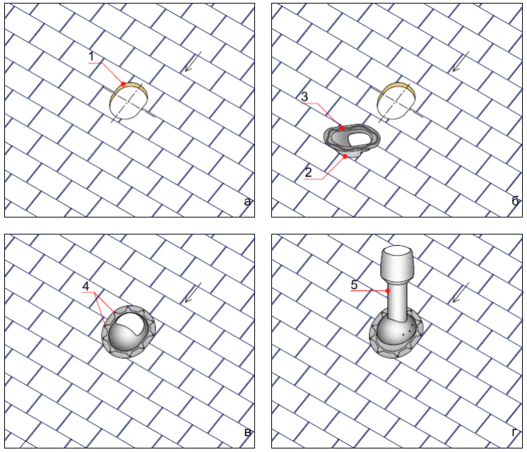
Рис. 19
1 Отверстие в основании
2 Фланец проходного элемента
3 Клей-герметик ICOPAL
4 Саморезы
5 Выход проходного элемента
6. Устройство кровли в местах примыканий к стенам и дымоходам.
6.1. В месте примыкания ската к стене используется закрепляемый в штрабу пристенный фартук из оцинкованной стали. Крепление черепицы к фартуку аналогично креплению к торцевой планке (см. п. 4.8). Минимальная высота фартука – 150 мм, ширина – 150 мм. (Рис. 20)
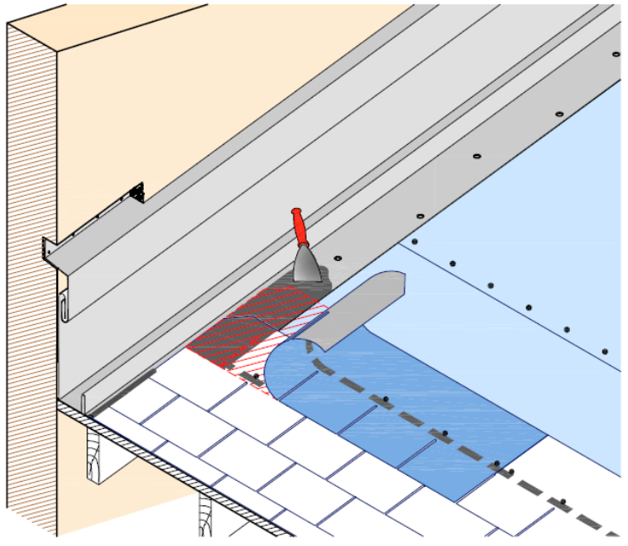
Рис. 20
1 Подкладочный ковер ICOPAL K-EL/Fel’X
2 Планка примыкания
3 Мастика ICOPAL
4 Клей-герметик ICOPAL
6.2. Примыкание ската к кирпичному дымоходу выполняется с помощью фасонных элементов из оцинкованного металла, изготавливаемой непосредственно на месте работ.
Подкладочный ковер и битумную черепицу укладывают до нижней стенки дымохода. (Рис. 21а)
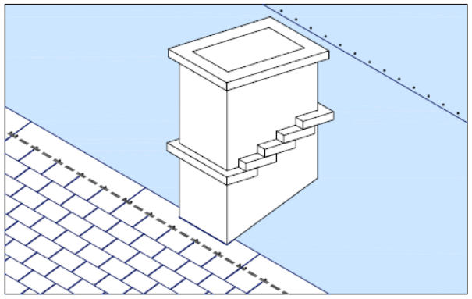
Рис. 21 а
Фасонный элемент для нижней части дымохода монтируют так, чтобы он заходил на 150 мм на стену дымохода и на 150 мм на битумную черепицу
Затем монтируются боковые фасонные элементы, которые заводятся под черепицу. (Рис. 21 б, в)
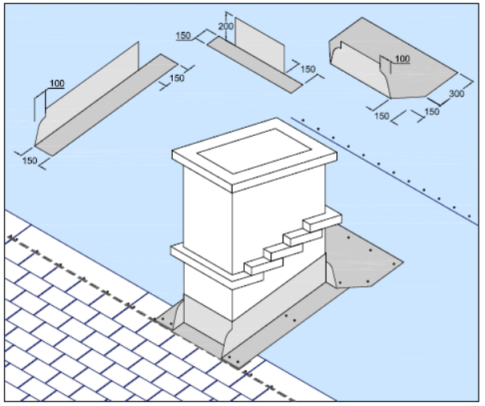
Рис. 21 б
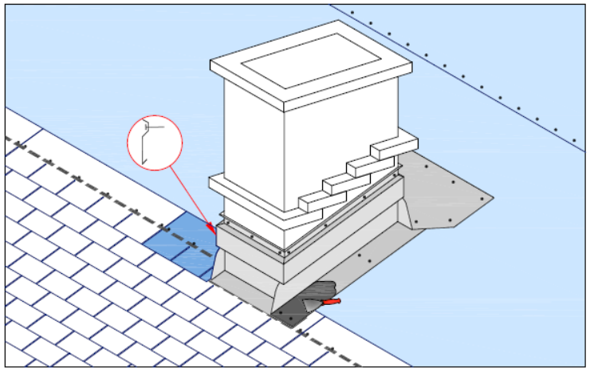
Рис. 21 в
Последним монтируется верхний фасонный элемент, который также заводится под черепицу. Крепление фасонных элементов - механическое к основанию.
Ряды черепицы, заходящие на боковые и верхний фасонные элементы, крепят на битумную мастику ICOPAL, швы герметизируют клеем-герметиком ICOPAL (Рис. 21 г).
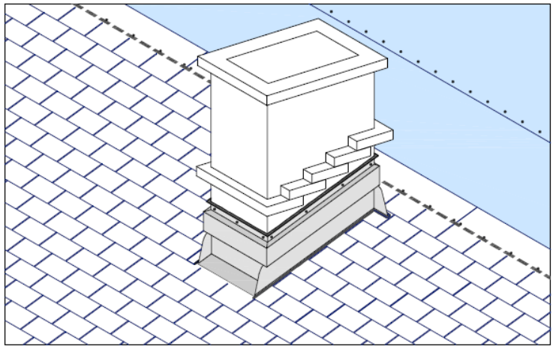
Рис. 21 г
1- Клей-герметик ICOPAL
7. Монтаж коньков и ребер.
7.1. Для монтажа коньков и ребер используют гонты битумной черепицы Versite. Гонт черепицы нарезается на трапециевидные части как показано на рис. 22 a, антиадгезионную полосу на обратной стороне гонтов сжигают при помощи строительного фена. Полученные коньковые элементы нагревают при помощи строительного фена и сгибают на брусе как показано на рис. 22 б-г. Одного гонта Versite достаточно для покрытия 0,6 м.п. конька или ребра.
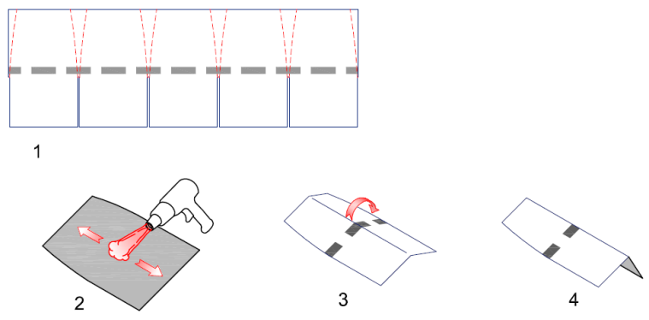
Рис 22.
7.2. Рядовую черепицу доводят до такого уровня, при котором места крепления последнего ряда будут закрыты коньковыми элементами. Коньковые элементы укладывают в направлении, противоположном преобладающему направлению ветров, и закрепляют на 4 гвоздя, по 2 с каждой стороны ската. Затем по боковой линии и перед гвоздями наносят слой битумной мастики ICOPAL. Нахлест коньковых элементов должен составлять половину длины одного элемента таким образом, чтобы перекрыть места крепления предыдущего конькового элемента (Рис. 23).
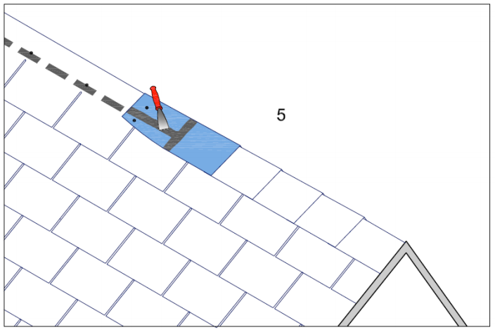
Рис. 23
Последний коньковый элемент приклеивают битумной мастикой ICOPAL.
7.3. Монтаж ребер выполняется аналогично конькам (см. п. 7.1., 7.2., рис. 24)
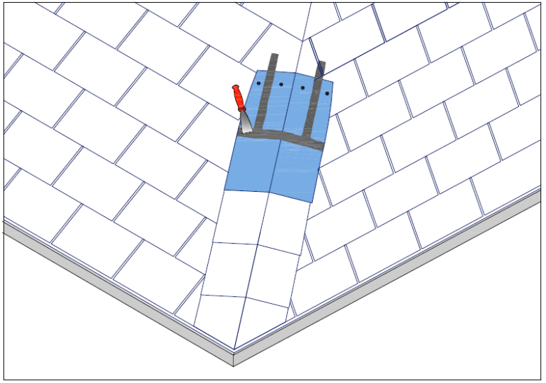
Рис. 24

